
REPUBLIKA SLOVENIJA
Ministrstvo za gospodarsTVO, DELO IN ŠPORT

Kotnikova ulica 5, 1000 Ljubljana
T: 01 400 33 11
E: gp.mgds@gov.si
W: www.mgds.gov.si

Številka: 303-8/2026-2180-63
Ljubljana, 28. 10. 2026
GENERALNI SEKRETARIAT VLADE REPUBLIKE SLOVENIJE
Gp.gs@gov.si

ZADEVA: Nova različica Ključnih elementov finančnih instrumentov v programskem obdobju 2021–2027 - predlog za obravnavo

1. Predlog sklepov vlade:
Na podlagi šestega odstavka 21. člena Zakona o Vladi Republike Slovenije (Uradni list RS, št. 24/05 - uradno prečiščeno besedilo, 109/08, 38/10 – ZKUN, 8/12, 21/13, 47/13 – ZDU-1G, 65/14 in 55/17, 163/22, 57/25 – ZF in 555/26), drugega odstavka 106.g člena Zakona o javnih financah (Uradni list RS, št. 11/11 – uradno prečiščeno besedilo, 14/13 – popr., 101/13, 55/15 – ZFisP, 96/15 – ZIPRS1617, 13/18, 195/20 – odl. US, 18/23 – ZDU-1O, 76/23, 24/25 – ZFisP-1, 39/25, 85/25 – ZPJS in 112/25) v zvezi s 17. členom Uredbe o postopku, merilih in načinih dodeljevanja sredstev za spodbujanje razvojnih programov in prednostnih nalog (Uradni list RS, št. 56/11 in 13/26) in tretjim odstavkom 27. člena Uredbe o izvajanju uredb (EU) in (Euratom) na področju izvajanja evropske kohezijske politike v obdobju 2021–2027 za cilj naložbe za rast in delovna mesta (Uradni list RS, št. 21/23, 13/25 in 16/26) je Vlada Republike Slovenije na……redni seji dne …… sprejela naslednji

S K L E P :

Vlada Republike Slovenije daje soglasje h Ključnim elementom finančnih instrumentov v programskem obdobju 2021–2027, različica 1.2, oktober 2026.

mag. Janja Garvas
GENERALNA SEKRETARKA

Prilogi:
- Spremembe in dopolnitve Ključnih elementov finančnih instrumentov v programskem obdobju 2021–2027
- Ključni elementi finančnih instrumentov v programskem obdobju 2021–2027, različica 1.2, oktober 2026.

Sklep prejmejo:
- Ministrstvo za lokalno samoupravo, kohezijo in regionalni razvoj
- Ministrstvo za gospodarstvo, delo in šport
- Ministrstvo za infrastrukturo in energetiko
- Ministrstvo za okolje in prostor
- Združenje mestnih občin Slovenije
- Ministrstvo za finance
2. Osebe, odgovorne za strokovno pripravo in usklajenost gradiva:
- mag. Leon Korošec, državni sekretar, Ministrstvo za gospodarstvo, delo in šport
- mag. Alenka Marovt, generalna direktorica, Ministrstvo za gospodarstvo, delo in šport
3. Zunanji strokovnjaki, ki so sodelovali pri pripravi dela ali celotnega gradiva:
/
4. Predstavniki vlade, ki bodo sodelovali pri delu državnega zbora:
/

5. Kratek povzetek gradiva:
Ključni elementi finančnih instrumentov v programskem obdobju 2021–2027 (v nadaljevanju: KEFI2127) so pripravljeni skladno z drugim odstavkom 106.g člena Zakona o javnih financah in v zvezi s 17. členom Uredbe o postopku, merilih in načinih dodeljevanja sredstev za spodbujanje razvojnih programov in prednostnih nalog. Podlaga za pripravo prve različice KEFI2127 so bile Predhodna ocena potreb trga in vrzeli financiranja na trgu za izvajanje finančnih instrumentov v programskem obdobju 2021–2027 in dodatne analize trga, ki so pokazale vrzel financiranja na področju malih in srednje velikih podjetij (MSP), raziskav, razvoja in inovacij (RRI), krožnega gospodarstva, energetske učinkovitosti in urbanega razvoja. KEFI2127 bodo prispevali k doseganju ciljev Programa evropske kohezijske politike v obdobju 2021–2027 v Sloveniji (v nadaljevanju: PEKP 2021–2027). Vlada Republike Slovenije je podala soglasje k prvi različici KEFI2127 s sklepom št. 30300-3/2024/2 z dne 12. 9. 2024 in k različici 1.1 s sklepom št. 30300-4/2024/5 z dne 21. 11. 2024.

V zadevni različici KEFI2127 1.2 se na podlagi Preudarne predhodne ocene tveganj spremeni pričakovano množiteljsko razmerje pri finančnem produktu garancije s subvencijo obrestne mere. Ravno tako so skladno z reorganizacijo Vlade Republike Slovenije posodobljeni nazivi ministrstev.

6. Presoja posledic za:
a) | javnofinančna sredstva nad 40.000 EUR v tekočem in naslednjih treh letih |  | DA/NE
b) | usklajenost slovenskega pravnega reda s pravnim redom Evropske unije |  | DA/NE
c) | administrativne posledice |  | DA/NE
č) | gospodarstvo, zlasti mala in srednja podjetja ter konkurenčnost podjetij |  | DA/NE
d) | okolje, vključno s prostorskimi in varstvenimi vidiki |  | DA/NE
e) | socialno področje |  | DA/NE
f) | dokumente razvojnega načrtovanja:  - nacionalne dokumente razvojnega načrtovanja  - razvojne politike na ravni programov po strukturi razvojne klasifikacije programskega proračuna  - razvojne dokumente Evropske unije in mednarodnih organizacij |  | DA/NE

7.a Predstavitev ocene finančnih posledic nad 40.000 EUR:

(Samo če izberete DA pod točko 6.a.)

I. Ocena finančnih posledic, ki niso načrtovane v sprejetem proračunu
 |  | Tekoče leto (t) |  | t + 1 | t + 2 |  |  | t + 3
Predvideno povečanje (+) ali zmanjšanje (–) prihodkov državnega proračuna
Predvideno povečanje (+) ali zmanjšanje (–) prihodkov občinskih proračunov
Predvideno povečanje (+) ali zmanjšanje (–) odhodkov državnega proračuna
Predvideno povečanje (+) ali zmanjšanje (–) odhodkov občinskih proračunov
Predvideno povečanje (+) ali zmanjšanje (–) obveznosti za druga javnofinančna sredstva

II. Finančne posledice za državni proračun

II.a Pravice porabe za izvedbo predlaganih rešitev so zagotovljene:
Ime proračunskega uporabnika | Šifra in naziv ukrepa, projekta |  | Šifra in naziv proračunske postavke |  | Znesek za tekoče leto (t) |  |  | Znesek za t + 1

SKUPAJ

II.b Manjkajoče pravice porabe bodo zagotovljene s prerazporeditvijo:
Ime proračunskega uporabnika | Šifra in naziv ukrepa, projekta |  | Šifra in naziv proračunske postavke |  | Znesek za tekoče leto (t) |  |  | Znesek za t + 1

SKUPAJ

II.c Načrtovana nadomestitev zmanjšanih prihodkov in povečanih odhodkov proračuna:
Novi prihodki |  |  | Znesek za tekoče leto (t) |  |  | Znesek za t + 1

SKUPAJ
/

7.b Predstavitev ocene finančnih posledic pod 40.000 EUR:
(Samo če izberete NE pod točko 6.a.)

Kratka obrazložitev
Ni finančnih posledic za državni proračun. Za operacijo so namenjena EU sredstva iz Evropskega sklada za regionalni razvoj, ki se vodijo izven bilančno.
8. Predstavitev sodelovanja z združenji občin:
Vsebina predloženega gradiva (predpisa) vpliva na:  - pristojnosti občin,  - delovanje občin,  - financiranje občin. |  |  |  |  |  |  | DA/NE
Gradivo (predpis) je bilo poslano v mnenje:
- Skupnosti občin Slovenije SOS: DA/NE
- Združenju občin Slovenije ZOS: DA/NE
- Združenju mestnih občin Slovenije ZMOS: DA/NE

Predlogi in pripombe s strani ZMOS niso bili podani.

9. Predstavitev sodelovanja javnosti:
Gradivo je bilo predhodno objavljeno na spletni strani predlagatelja: |  |  |  |  |  |  | DA/NE
Gradivo ni predpis v smislu 9. člena Poslovnika Vlade Republike Slovenije, zato sodelovanje javnosti ni bilo izvedeno.
/

dr. Anže Logar

minister

Po pooblastilu št. 0204-2/2026-2180-30 z dne 29. 6. 2026
mag. Leon Korošec
državni sekretar

Priloge:
- Spremembe in dopolnitve Ključnih elementov finančnih instrumentov v obdobju 2021–2027
- Ključni elementi finančnih instrumentov v obdobju 2021–2027, različica 1.2, oktober 2026

Na podlagi šestega odstavka 21. člena Zakona o Vladi Republike Slovenije (Uradni list RS, št. 24/05 - uradno prečiščeno besedilo, 109/08, 38/10 – ZKUN, 8/12, 21/13, 47/13 – ZDU-1G, 65/14 in 55/17, 163/22, 57/25 – ZF in 555/26), drugega odstavka 106.g člena Zakona o javnih financah (Uradni list RS, št. 11/11 – uradno prečiščeno besedilo, 14/13 – popr., 101/13, 55/15 – ZFisP, 96/15 – ZIPRS1617, 13/18, 195/20 – odl. US, 18/23 – ZDU-1O, 76/23, 24/25 – ZFisP-1, 39/25, 85/25 – ZPJS in 112/25) v zvezi s 17. členom Uredbe o postopku, merilih in načinih dodeljevanja sredstev za spodbujanje razvojnih programov in prednostnih nalog (Uradni list RS, št. Uradni list RS, št. 56/11 in 13/26) in tretjim odstavkom 27. člena Uredbe o izvajanju uredb (EU) in (Euratom) na področju izvajanja evropske kohezijske politike v obdobju 2021–2027 za cilj naložbe za rast in delovna mesta (Uradni list RS, št. 21/23, 13/25 in 16/26) Vlada Republike sprejme

SKLEP :

Vlada Republike Slovenije daje soglasje h Ključnim elementom finančnih instrumentov v programskem obdobju 2021–2027, različica 1.2, oktober 2026.

mag. Janja Garvas
GENERALNA SEKRETARKA

Prejmejo:
- Ministrstvo za gospodarstvo, delo in šport
- Ministrstvo za lokalno samoupravo, kohezijo in regionalni razvoj
- Ministrstvo za okolje in prostor
- Ministrstvo za infrastrukturo in energetiko
- Združenje mestnih občin Slovenije
- Ministrstvo za finance
- Služba Vlade Republike Slovenije za zakonodajo
- Urad Vlade Republike Slovenije za komuniciranje

OBRAZLOŽITEV

KEFI2127 so pripravljeni skladno z drugim odstavkom 106.g člena Zakona o javnih financah, v zvezi s 17. členom Uredbe o postopku, merilih in načinih dodeljevanja sredstev za spodbujanje razvojnih programov in prednostnih nalog in tretjim odstavkom 27. člena Uredbe o izvajanju uredb (EU) in (Euratom) na področju izvajanja evropske kohezijske politike v obdobju 2021–2027 za cilj naložbe za rast in delovna mesta. Temelj za pripravo prve različice KEFI2127 je bila Predhodna ocena potreb trga in vrzeli financiranja na trgu za izvajanje finančnih instrumentov v programskem obdobju 2021–2027, Končno poročilo z dne 25. 7. 2022 (v nadaljevanju: Predhodna ocena). Dodatno so bili zaradi sprememb na trgu pri pripravi KEFI2127 upoštevani podatki iz analize trga (t. i. market test), ki je bila s strani Ministrstva za gospodarstvo, turizem in šport izvedena v juliju, avgustu in oktobru 2024. KEFI2127 bodo prispevali k doseganju ciljev Programa evropske kohezijske politike v obdobju 2021–2027 v Sloveniji (v nadaljevanju: Program 2021–2027).
S spremembami in dopolnitvami KEFI2127 se v različici KEFI2127 1.2:
- spreminja pričakovano množiteljsko razmerje pri finančnemu produktu garancije s subvencijo obrestne mere ter
- dodaja druge manjše spremembe in slovnične popravke dokumenta.

Finančni instrumenti se izvajajo prek holdinškega sklada, ki upravlja in izvaja finančne instrumente (posojila, garancije). Ključni deležniki pri izvajanju finančnih instrumentov so poleg holdinškega sklada še Ministrstvo za gospodarstvo, delo in šport (v vlogi posredniškega telesa za finančne instrumente), Ministrstvo za okolje in prostor ter Ministrstvo za infrastrukturo in energetiko (oba v vlogi sodelujočih ministrstev), Ministrstvo za lokalno samoupravo, kohezijo in regionalni razvoj (kot organ upravljanja), Ministrstvo za finance (kot organ za računovodenje) in Združenje mestnih občin Slovenije.
KEFI2127 predstavljajo tudi usmeritve za sklenitev sporazuma o financiranju operacije med MGDŠ in upravljavcem holdinškega sklada, za naložbeno strategijo in načrtovanje finančnih instrumentov s strukturo upravljanja finančnih instrumentov prek holdinškega sklada in finančnih posrednikov ter načrtovanimi finančnimi produkti in ciljnimi skupinami za posamezna področja: MSP, RRI, krožno gospodarstvo, energetska učinkovitost in urbani razvoj.
V zvezi s spremembo pričakovanega množiteljskega razmerja pri finančnemu produktu garancije s subvencijo obrestne mere pojasnjujemo, da slednja izhaja iz Preudarne predhodne ocene tveganj v zvezi s finančnim instrumentom garancije za bančna posojila s subvencijo obrestne mere, ki je bila pripravljena v juliju 2026. Točka 24 člena 2 Uredbe (EU) 2021/1060 določa, da pomeni množiteljsko razmerje v okviru jamstvenih instrumentov razmerje, določeno na podlagi preudarne predhodne ocene tveganj v zvezi z vsakim jamstvenim produktom.
Dokument »Ključni elementi finančnih instrumentov v programskem obdobju 2021–2027«, različica 1.1, glede pričakovanega množiteljskega razmerja določa, da se le-ta opredeli ob oblikovanju finančnega instrumenta garancij. V omenjeni verziji navedena pričakovana vrednost množiteljskega razmerja (1,6) je bila indikativna in je bila določena ob upoštevanju predpostavke da bo stopnja kritja garancij za bančne kredite znašala 60 %. Ob oblikovanju finančnega instrumenta je bila pripravljena Naložbena strategija holdinškega sklada finančnih instrumentov 2021–2027 za obdobje 2025–2029, ki predvideva stopnjo kritja garancije do 80 % glavnice bančnega kredita, kar pomembno vpliva na znižanje pričakovanega razmerja med ustvarjenim kreditnim portfeljem in obsegom garancijske kvote.

V Preudarni predhodni oceni tveganj v zvezi s finančnim instrumentom garancije za bančna posojila s subvencijo obrestne mere, ki je bila pripravljena v juliju 2026, se upoštevajo naslednje predpostavke: razpoložljiva sredstva podpore EU po odbitku pričakovanih stroškov upravljanja in izvajanja instrumenta, minimalni pričakovani nacionalni prispevek v višini 15 % za kohezijsko regijo Vzhodna Slovenija in 60 % za Zahodno Slovenijo, predpostavka, da bodo vsa razpoložljiva sredstva do konca obdobja upravičenosti porabljena za prevzem garancijskih obveznosti, največ 80 % stopnja garancijskega kritja glavnice bančnih posojil ter sklenitev garancijskih poslov v celotni višini razpoložljivega programskega prispevka, kar pomeni en obrat sredstev. Pri izračunu je bil upoštevan celoten portfelj novih odobrenih in dejansko črpanih bančnih posojil, zavarovanih z garancijami v obeh kohezijskih regijah in pri vseh vključenih finančnih institucijah, do izteka obdobja upravičenosti. Na podlagi navedenih predpostavk se ocenjuje, da pričakovano množiteljsko razmerje znaša 1,3, kar je manj od prvotno indikativno določenega razmerja 1,6, predvsem zaradi upoštevanja višje, do 80 % odstotne stopnje garancijskega kritja namesto 60 % stopnje. Obenem se pričakuje povečano povpraševanje po garancijah zaradi ugodnejših pogojev financiranja in subvencioniranja obrestnih mer. Predlagano razmerje 1,3 ustrezneje odraža pričakovane tržne in operativne pogoje izvajanja instrumenta.

Priloga 1: Spremembe in dopolnitve Ključnih elementov finančnih instrumentov v programskem obdobju 2021–2027

Na naslovni strani se popravi številka in datum različice tako, da se »15. 11. 2024« spremeni v »oktober 2026« ter »Različica 1.1« v »Različica 1.2«

Za naslovno stranjo se spremeni tabela različic, ki se glasi:

»
Različica | Datum | Opomba/sprememba poglavja | Komentar
1.1 | 15. 11. 2024 | Povzetek in poglavja: 1, 2.3, 3.2, 9.1, 9.5 in 9.9: sredstva namenjena za lastniško financiranje MSP se prenesejo na garancije za MSP in se finančni instrument lastniško financiranje izloči iz nabora finančnih instrumentov za izvajanje | Zaradi kompleksnosti finančni instrument lastniško financiranje ni realno izvedljiv do konca obdobja upravičenosti
1.1 | 15. 11. 2024 | Poglavje 2.2 in 3.2.3: razširitev ciljne skupine in postopnost celovitih obnov v okviru finančnega instrumenta za energetsko učinkovitost | Ob izvedbi analize trga je bilo ugotovljeno, da za prvotno zasnovan finančni instrument ne bi bilo zanimanja na trgu
1.1 | 15. 11. 2024 | Poglavji 3.2.1 in 9.1: Sprememba višine finančnih vzvodov pri vseh finančnih instrumentih | Novi izračuni po pojasnilu Evropske komisije o ustreznosti izračunov
1.1 | 15. 11. 2024 | Poglavje 3.2: v tabeli 14 sprememba razdelitve sredstev med povratna in nepovratna na specifičnem cilju 1.3 (razdelitev na povratna sredstva namenjena posojilom in subvenciji obrestne mere) | Sprememba v okviru spec cilja 1.3 skladno z mnenjem Evropske komisije, da se subvencija obrestne mere vodi kot nepovratna podpora razsežnosti 2, tipa oblika podpore 05 nepovratna sredstva.
1.1 | 15. 11. 2024 | Poglavje 9.5: Sprememba višine kazalnikov | Novi izračuni zaradi sprememb prerazporeditev sredstev in zaradi spremenjene metodologije izračuna kazalnikov
1.2 | oktober 2026 | Kazalo, seznam kratic, povzetek in uvod se posodobijo skladno s spremembami v dokumentu
1.2 | oktober 2026 | Poglavje 2.1: Posodobijo se pravne podlage
1.2 | oktober 2026 | Poglavje 3.2.2.1: spremenjeno je množiteljsko razmerje | Na podlagi Preudarne predhodne ocene tveganj

«.
- Kazala

Kazala se posodobijo z dodanimi naslovi in ustreznimi številkami stranmi.

- Seznam kratic

Tabela v Seznamu kratic se nadomesti z novo tabelo, ki se glasi:

»
CTN | celostne teritorialne naložbe
EE | energetska učinkovitost
EKP | evropska kohezijska politika
ESRR | Evropski sklad za regionalni razvoj
FI | finančni instrumenti
KG | krožno gospodarstvo
MGDŠ | Ministrstvo za gospodarstvo, delo in šport
MZIE | Ministrstvo za infrastrukturo in energetiko
MSP | mala in srednje velika podjetja
MOP | Ministrstvo za okolje in prostor
MF | Ministrstvo za finance
OU | organ upravljanja v okviru Ministrstva za lokalno samoupravo, kohezijo in regionalni razvoj (MLSKR)
OR | organ za računovodenje
PT | posredniško telo pristojno za izvajanje FI
RRI | raziskave, razvoj in inovacije
RSO | specifični cilj ESRR - Regional Specific Objective (RSO) v okviru Programa 2021–2027
SPS | Slovenski podjetniški sklad
UR | urbani razvoj
TUS | trajnostna urbana strategija
ZMOS | Združenje mestnih občin Slovenije

«.

Kratice se ustrezno popravijo v celotnem dokumentu.

- Poglavje Povzetek

V poglavju Povzetek se popravi pravna podlaga, pri čemer se prvi odstavek glasi:
»Ključni elementi finančnih instrumentov v programskem obdobju 2021–2027 (v nadaljevanju: Ključni elementi FI) so pripravljeni skladno z drugim odstavkom 106.g člena Zakona o javnih financah v zvezi z drugim odstavkom 17. člena Uredbe o postopku, merilih in načinih dodeljevanja sredstev za spodbujanje razvojnih programov in prednostnih nalog in tretjim odstavkom 27. člena Uredbe EKP. Temelj za pripravo Ključnih elementov FI je Predhodna ocena potreb trga in vrzeli financiranja na trgu za izvajanje finančnih instrumentov v programskem obdobju 2021–2027 ter Končno poročilo z dne 25. 7. 2022 (v nadaljevanju: Predhodna ocena). Dodatno je bila pripravljena dodatna analiza trga (t.i. market test) v juliju, avgustu in oktobru 2024, in sicer za področje malih in srednje velikih podjetij (v nadaljevanju: MSP), krožnega gospodarstva in energetske učinkovitosti. Ključni elementi FI bodo prispevali k doseganju ciljev Programa evropske kohezijske politike v obdobju 2021–2027 v Sloveniji (v nadaljevanju: Program 2021–2027).«.

Deveti odstavek se spremeni tako, da se glasi:
»Prvo vplačilo sredstev ESRR v holdinški sklad je bilo izvedeno po podpisu sporazuma o financiranju med MGTŠ in upravljavcem holdinškega sklada v višini 57 mio EUR (30 % sprva predvidene alokacije EU sredstev v holdinški sklad). V nadaljevanju bodo sredstva izplačana upravljalcu holdinškega sklada skladno z izkazanimi upravičenimi izdatki (upravičeno porabo FI sredstev) v zahtevkih za izplačilo do konca obdobja upravičenosti, pri čemer se bo predplačilo obračunalo najkasneje v zadnjem obračunskem letu. «.

- Poglavje Uvod

V poglavju Uvod se prvi odstavek spremeni tako, da se glasi:
»Ključni elementi FI predstavljajo izhodišče:
- za izbor upravljavca holdinškega sklada v Sloveniji za programsko obdobje 2021–2027 skladno s točko c) tretjega odstavka 59. člena Uredbe o skupnih določbah in na podlagi Zakona o javnem naročanju (ZJN-3),
- za pripravo sporazuma o financiranju med Ministrstvom za gospodarstvo, delo in šport (MGDŠ) kot posredniškim telesom za FI in upravljavcem holdinškega sklada (v nadaljevanju: sporazum o financiranju) in njegove morebitne dopolnitve,
- podlago za potrditev operacije s strani Organa upravljanja (OU) in
- usmeritve za določitev finančnih produktov.«.

Prvi stavek zadnjega, devetnajstega odstavka, se spremeni tako, da se glasi:

»Skladno s tretjim odstavkom 27. člena Uredbe EKP gre pri Ključnih elementih FI za elemente, ki so opredeljeni v drugem odstavku 106.g člena Zakona o javnih financah, h katerim pa mora PT pridobiti soglasje Vlade RS.«.

- Poglavje 2.1 Pravne podlage

Besedilo v poglavju 2.1 Pravne podlage se spremeni tako, da se glasi:

»Pravne podlage za izvajanje FI:
- Uredba (EU, Euratom) 2024/2509 Evropskega parlamenta in Sveta z dne 23. septembra 2024 o finančnih pravilih, ki se uporabljajo za splošni proračun Unije UL L št. 2024/2509 z dne 26. 9. 2024), zadnjič popravljena s Popravkom (UL L št. 2025/90732 z dne 18. 9. 2025);
- Uredba (EU) 2021/1060 Evropskega parlamenta in Sveta z dne 24. junija 2021 o določitvi skupnih določb o Evropskem skladu za regionalni razvoj, Evropskem socialnem skladu plus, Kohezijskem skladu, Skladu za pravični prehod in Evropskem skladu za pomorstvo, ribištvo in akvakulturo ter finančnih pravil zanje in za Sklad za azil, migracije in vključevanje, Sklad za notranjo varnost in Instrument za finančno podporo za upravljanje meja in vizumsko politiko, (UL L št. 231 z dne 30. 6. 2021, str. 159), vključno s Popravkom (UL L št. 289 z dne 10. 11. 2022, str. 34), zadnjič spremenjena z Delegirano uredbo Komisije (EU) 2025/2190 z dne 22. septembra 2025 o spremembi Priloge I k Uredbi (EU) 2021/1060 Evropskega parlamenta in Sveta glede nomenklature za razsežnosti in kode za vrste ukrepov za ESRR, ESS+, Kohezijski sklad in SPP (UL L št. 2025/2190 z dne 24. 10. 2025);
- Uredba (EU) št. 2021/1058 Evropskega parlamenta in Sveta z dne 24. junija 2021 o Evropskem skladu za regionalni razvoj in Kohezijskem skladu (UL L št. 231 z dne 30. 6. 2021, str. 60), zadnjič popravljena s Popravkom (UL L št. 13 z dne 20. 1. 2022, str. 74);
- Uredba (EU) 2021/1057 Evropskega parlamenta in Sveta z dne 24. junija 2021 o vzpostavitvi Evropskega socialnega sklada plus (ESS+) in razveljavitvi Uredbe (EU) št. 1296/2013 (UL L št. 231 z dne 30. 6. 2021, str. 21), vključno s Popravkom (UL L št. 421 z dne 26. 11. 2021, str. 75), zadnjič spremenjena z Uredbo (EU) 2025/1913 Evropskega parlamenta in Sveta z dne 18. septembra 2025 o spremembi Uredbe (EU) 2021/1057 o vzpostavitvi Evropskega socialnega sklada plus (ESS+) glede posebnih ukrepov za obravnavanje strateških izzivov (UL L št. 2025/1913 z dne 19. 9. 2025);
- Uredba Komisije (EU) št. 651/2014 z dne 17. junija 2014 o razglasitvi nekaterih vrst pomoči za združljive z notranjim trgom pri uporabi členov 107 in 108 Pogodbe (UL L št. 187 z dne 26. 6. 2014, str. 1), zadnjič spremenjena z Uredbo Komisije EU št. 2023/1315 z dne 23. junija 2023 o spremembi Uredbe (EU) št. 651/2014 o razglasitvi nekaterih vrst pomoči za združljive z notranjim trgom pri uporabi členov 107 in 108 Pogodbe (UL L št. 167 z dne 30. 6. 2023, str. 1),
- Uredba Komisije (EU) št. 2023/2831 z dne 13. decembra 2023 o uporabi členov 107 in 108 Pogodbe o delovanju Evropske unije pri pomoči de minimis,
- Uredba o izvajanju uredb (EU) in (Euratom) na področju izvajanja evropske kohezijske politike v obdobju 2021–2027 za cilj naložbe za rast in delovna mesta (Uradni list RS, št. 21/23, 13/25 in 16/26),
- Zakon o javnem naročanju (Uradni list RS, št. 91/15, 14/18, 121/21, 10/22, 74/22 – odl. US, 100/22 – ZNUZSZS, 28/23, 88/23 – ZOPNN-F in 83/25 – ZOUL),
- Zakon o javnih financah (Uradni list RS, št. 11/11 – uradno prečiščeno besedilo, 14/13 – popr., 101/13, 55/15 – ZFisP, 96/15 – ZIPRS1617, 13/18, 195/20 – odl. US, 18/23 – ZDU-1O, 76/23, 24/25 – ZFisP-1, 39/25, 85/25 – ZPJS in 112/25),
- Uredba o postopku, merilih in načinih dodeljevanja sredstev za spodbujanje razvojnih programov in prednostnih nalog (Uradni list RS, št. 56/11 in 13/26),
- Navodila OU in smernice EK,
- Program za izvajanje evropske kohezijske politike za programsko obdobje 2021–2027 (cilji politik 1, 2 in 5),
- Program ukrepov MGTŠ za spodbujanje podjetništva in konkurenčnosti v obdobju 2024–2030.«.

- Poglavje 3.1 Izvedbeni pogoji

Slika 1 se zamenja s posodobljeno sliko 1:

»
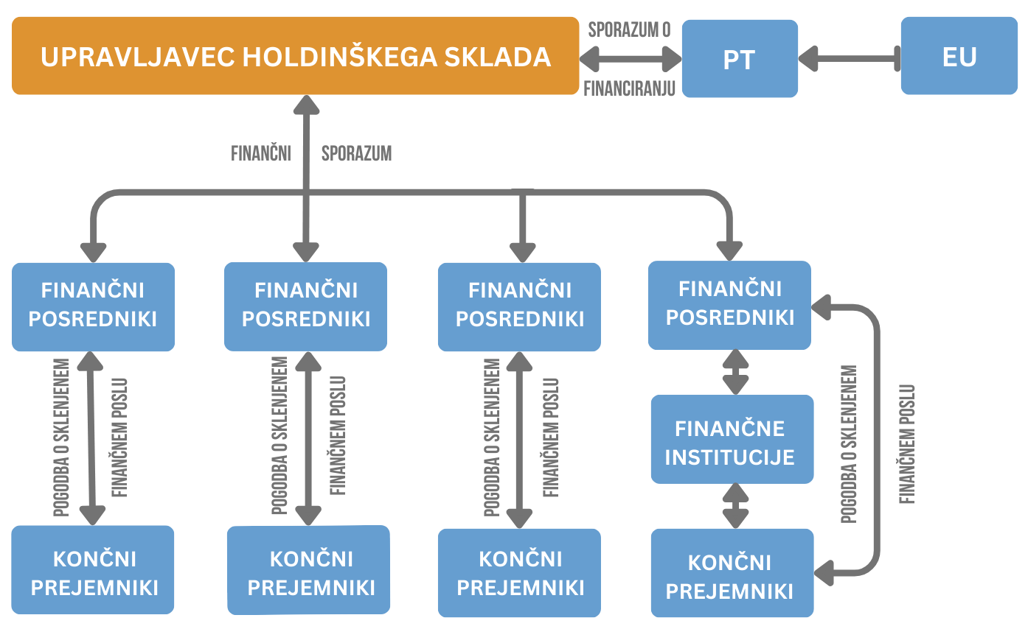

«.

Slika 2 se zamenja s posodobljeno sliko 2:

»

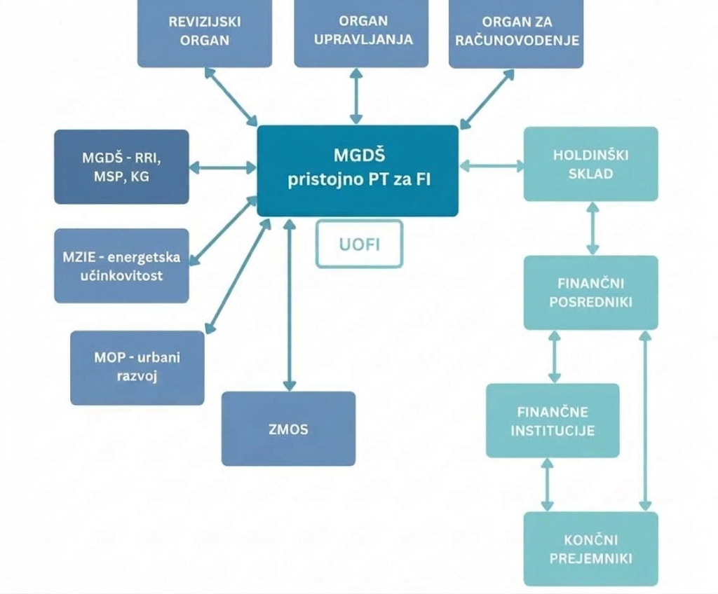
«.
- Podpoglavje 3.2.2.1 Garancije za podporo MSP

V podpoglavju 3.2.2.1 se v četrtem odstavku drugi stavek spremeni tako, da se glasi:

»Pričakovano množiteljsko razmerje je na podlagi Preudarne predhodne ocene tveganj 1,3.«.

¹ Zakon o javnih financah (Uradni list RS, št. 11/11 – uradno prečiščeno besedilo, 14/13 – popr., 101/13, 55/15 – ZFisP, 96/15 – ZIPRS1617, 13/18, 195/20 – odl. US, 18/23 – ZDU-1O, 76/23, 24/25 – ZFisP-1, 39/25, 85/25 – ZPJS in 112/25).
Uredbe o postopku, merilih in načinih dodeljevanja sredstev za spodbujanje razvojnih programov in prednostnih nalog (Uradni list RS, št. 56/11 in 13/26).
Uredba o izvajanju uredb (EU) in (Euratom) na področju izvajanja evropske kohezijske politike v obdobju 2021–2027 za cilj naložbe za rast in delovna mesta (Uradni list RS, št. 21/23, 13/25 in 16/26). V kolikor se predpisi Republike Slovenije glede izvajanja finančnih instrumentov (v nadaljevanju: FI) in holdinškega sklada razlikujejo od predpisov EU, se uporabljajo predpisi EU.
Predhodna ocena potreb trga in vrzeli financiranja na trgu za izvajanje finančnih instrumentov v programskem obdobju 2021–2027, Končno poročilo z dne 25. 07. 2022, https://evropskasredstva.si/app/uploads/2022/10/Predhodne-ocene-SI-PO2021_2027.pdf.
Program evropske kohezijske politike v obdobju 2021-2027 v Sloveniji: https://evropskasredstva.si/evropska-kohezijska-politika/kljucni-dokumenti/programski-dokumenti-za-obdobje-2021-2027/.
Zakon o javnem naročanju, Uradni list RS, št. 91/15, 14/18, 121/21, 10/22, 74/22 – odl. US, 100/22 – ZNUZSZS, 28/23, 88/23 – ZOPNN-F in 83/25 – ZOUL.
Uporablja se za potrebe določitve velikosti podjetja.
Preudarna predhodna ocena tveganj v zvezi s FI garancije za bančna posojila s subvencijo obrestne mere za financiranje MSP v okviru operacije »Finančni instrumenti 2021-2027«.

